
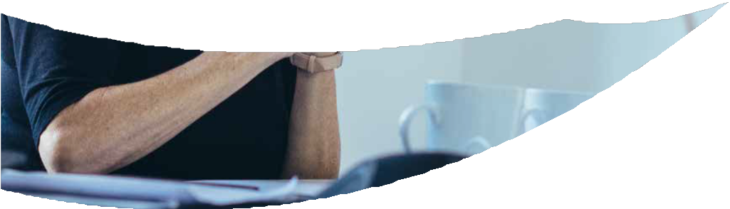








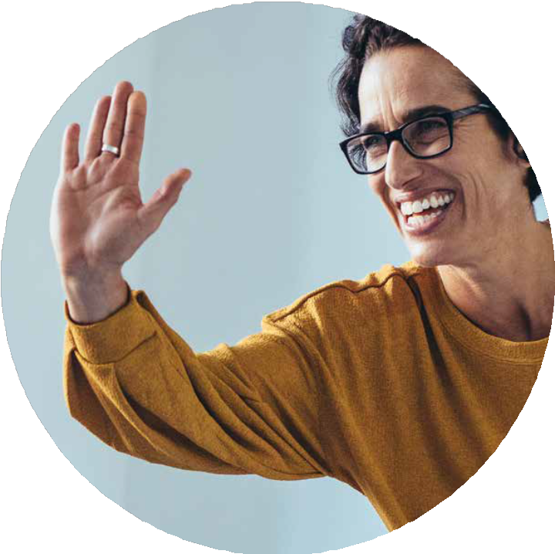



La fédération pour une meilleure employabilité des Seniors


CONSTATS


S’AGISSANT DES SÉNIORS EN ACTIVITÉE, NOUS FAISONS LES MÊMES CONSTATS :
Les seniors sont des salariés âgés de 50 ans et plus, un âge auquel les entreprises ont tendance à mettre fin à leur contrat.

L’âge de la retraite a été repoussé à 64 ans. Cela soulève la question du financement des 10 à 15 années qui séparent le senior de sa retraite : soit il trouve un emploi, soit la société prend en charge sa situation.

VISION - AMBITION - MISSION





VISION
Seniors Force Plus (SF+) vise à améliorer l’employabilité des seniors actifs souhaitant demeurer sur le marché du travail pendant les 10 à 15 années précédant l’âge légal de la retraite.
AMBITION
Être la plateforme de référence pour partager et mettre en oeuvre les meilleures pratiques au service des entreprises alignées sur les critères Environnementaux, Sociaux et de Gouvernance (ESG) et les Objectifs de Développement Durable (ODD).
MISSION
Unir les trois collèges “Citoyens de toutes les générations”, “Entreprises de tous secteurs d’activités” et “Organismes publics et Associations” qui souscrivent aux valeurs de la charte de SF+ pour partager et proposer des solutions visant à améliorer l’employabilité des seniors en tant que salariés, intrapreneurs ou entrepreneurs.


MEMBRES ADHÉRENTS - COLLÈGE 1
CITOYENS DE TOUTES LES GÉNÉRATIONS

Impact positif sur la Société dans son ensemble en rejoignant SF+
Soutien aux générations futures : En aidant les seniors à rester actifs sur le marché du travail, vous contribuez à la stabilité financière des retraites et à la pérennité des systèmes de sécurité sociale, ce qui bénéficie aux générations futures.

Expérience et expertise : Les seniors possèdent une richesse d’expérience et de compétences professionnelles. Les citoyens engagés peuvent contribuer à transmettre ces connaissances aux générations plus jeunes et à favoriser la transmission intergénérationnelle.

Solidarité intergénérationnelle : SF+ favorise la solidarité entre les générations en encourageant les seniors à continuer à travailler, réduisant ainsi la pression sur les systèmes de retraite et offrant aux jeunes travailleurs des opportunités d’emploi.

Enrichissement personnel : S’engager dans une cause significative comme SF+ peut apporter une grande satisfaction personnelle aux citoyens. Ils se sentent utiles en contribuant à améliorer la vie des seniors actifs.

Développement de compétences : Les bénévoles peuvent acquérir de nouvelles compétences et renforcer leur CV en participant à des projets qui favorisent l’employabilité des seniors.

Réseautage et liens sociaux : SF+ offre l’opportunité de rencontrer d’autres citoyens engagés et de tisser des liens sociaux tout en travaillant ensemble pour une cause noble.

Responsabilité sociale : Soutenir les seniors actifs est un aspect important de la responsabilité sociale des entreprises et des individus. Les citoyens engagés peuvent se sentir fiers de contribuer à cette mission.

MEMBRES ADHÉRENTS - COLLÈGE 2
ENTREPRISES DE TOUS LES SECTEURS D’ACTIVITÉS

Impact positif et avantages tangibles et intangibles pour les entreprises de rejoindre SF+

Avantage concurrentiel : Participer à SF+ montre l’engagement de l’entreprise envers des pratiques socialement responsables, ce qui peut renforcer sa réputation et son avantage concurrentiel.

Diversification des talents : Les seniors actifs apportent une variété d’expériences et de compétences, ce qui peut diversifier la main-d’œuvre de l’entreprise et renforcer sa capacité à innover.

Réduction du turnover : Les seniors tendent à être plus stables et loyaux envers leur employeur. Leur intégration dans l’entreprise peut contribuer à réduire le taux de rotation du personnel.

Transmission de connaissances : Les seniors peuvent servir de mentors aux employés plus jeunes, favorisant ainsi la transmission de connaissances et d’expertise au sein de l’entreprise.

Amélioration de la culture d’entreprise : La promotion de l’employabilité des seniors peut renforcer la culture d’entreprise en montrant que l’entreprise valorise et prend soin de ses employés à toutes les étapes de leur carrière.

Impact social positif : En soutenant l’employabilité des seniors, les entreprises jouent un rôle actif dans la création d’une société plus inclusive et solidaire.

Réponse aux enjeux démographiques : Dans de nombreuses régions, le vieillissement de la population est un défi majeur. Les entreprises qui intègrent les seniors dans leur main-d’œuvre contribuent à répondre à cet enjeu.
Opportunité de marketing : L’engagement de l’entreprise envers la cause des seniors actifs peut être utilisé comme un argument de vente positif et renforcer les relations avec les clients et les partenaires.
Accès à un pool de talents expérimentés : Les seniors actifs offrent un bassin de talents qualifiés et expérimentés que les entreprises peuvent exploiter pour résoudre des problèmes spécifiques ou pour des postes de responsabilité.
Alignement avec les valeurs ESG : L’engagement envers l’employabilité des seniors peut renforcer l’alignement de l’entreprise avec les critères environnementaux, sociaux et de gouvernance (ESG) de plus en plus importants pour les investisseurs, les actionnaires, les salariés, le pouvoir public, clients et les fournisseurs.

MEMBRES ADHÉRENTS - COLLÈGE 3
ASSOCIATIONS QUI TRAVAILLENT EN FAVEUR DES SENIORS ACTIFS

Avantages tangibles et opportunités de collaboration que SF+ peut offrir

Renforcement du réseau collaboratif : En rejoignant SF+, les associations auront accès à un réseau élargi de partenaires et de ressources. Cela peut faciliter la collaboration, le partage de bonnes pratiques et la mise en commun de compétences et de ressources pour un impact plus significatif.
Amplification de la voix collective : SF+ peut fournir une plateforme pour une action collective plus puissante en faveur des seniors actifs. Ensemble, les associations peuvent plaider pour des politiques et des programmes plus efficaces.
Échange d’expertise : Les associations membres peuvent bénéficier de l’expertise des autres membres de la fédération, ce qui peut enrichir leurs approches et leurs programmes en faveur des seniors.
Coordination des efforts : SF+ peut coordonner les actions des différentes associations pour éviter la duplication des efforts et maximiser l’efficacité de l’ensemble du secteur.
Accès à des ressources partagées : Les associations membres peuvent avoir accès à des ressources partagées telles que des données, des outils, des subventions ou des formations, ce qui peut renforcer leur capacité à atteindre leurs objectifs.
Visibilité accrue : Faire partie d’une fédération peut accroître la visibilité des associations membres, ce qui peut aider à attirer davantage de soutiens, de partenaires et de bénévoles.
Influence sur les politiques publiques : SF+ peut jouer un rôle clé dans l’influence des politiques publiques en faveur des seniors actifs en regroupant les voix des différentes associations pour plaider en faveur de changements positifs.
Économies d’échelle : SF+ peut négocier des tarifs préférentiels pour certains services ou ressources, ce qui peut réduire les coûts pour les associations membres.
Accès à des opportunités de financement : Les associations membres peuvent avoir accès à des opportunités de financement qui leur seraient autrement inaccessibles en travaillant de manière indépendante.
Soutien organisationnel : SF+ peut offrir un soutien organisationnel, administratif et juridique aux associations membres, ce qui peut les soulager de certaines charges administratives.

ATELIERS DE TRAVAIL : PARTICIPATION DES ADHÉRENTS À
L’ÉLABORATION DES PROPOSITIONS D’ACTIONS POUR L’ÉTAT ET LES ENTREPRISES

Atelier salarié 1 : propositions de solutions permettant aux seniors de continuer à travailler en tant que salariés dans leurs entreprises ou ailleurs.
Atelier entrepreneur 2 : propositions de solutions permettant aux seniors qui ont des idées de produits ou de services, d’entreprendre.
Atelier formation 3 : propositions d’organisation de formations et d’aides psychologiques pour soutenir les seniors qui souhaitent rester en activité.
Atelier environnement du senior 4 : propositions pour libérer les seniors des contraintes quotidiennes
pour leur permettre de se focaliser sur leur valeur ajoutée (conditions d’accès aux prêts, financement des coûts de back office comme comptabilité, mutuelle…).
Atelier mesures & bonnes pratiques 5 : propositions d’actions pour partager les bonnes pratiques et mesure le degré de maturité quant à leur mise en œuvre.

ATELIER 1 | ATELIER 2 | ATELIER 3 | ATELIER 4 | ATELIER 5


Respect des critères ESG et ODD sur lesquels travailler en ateliers avec mise en avant des indicateurs de mesure d’impact

Droits et valorisation des employés seniors   | Droits et valorisation des employés seniors  Chaine sous-traitance   | Formation du personnel  

ATELIER SALARIÉ 1

COMMENT AIDER LES SALARIÉS À APPORTER UNE VALEUR AJOUTÉE NOUVELLE OU A RETROUVER UN NOUVEL EMPLOI DE SALARIÉ AILLEURS GRÂCE À SON EXPÉRIENCE ET SES COMPÉTENCES RECONNUES OU NOUVELLES ?
En mettant l’Humain au centre du sujet, proposer des solutions pour l’employabilité des seniors tout le long de leur vie professionnelle dans la même entreprise ou dans une autre entreprise, en tant que salariés.

Lorsqu’une entreprise adhérente à la fédération SF+ doit mettre fin à la collaboration avec un de ses employés seniors, quelle qu’en soit la raison, elle s’engage à faciliter sa réaffectation au sein de l’entreprise (ou du groupe auquel elle appartient) ou
à le recommander à d’autres entreprises également membres de SF+. Cette recommandation accroît les opportunités de réinsertion pour le senior qui souhaite poursuivre son activité professionnelle.

Cet atelier doit donc réfléchir aux :
- Solutions valorisant l’expérience et les compétences pour ne pas opposer les seniors aux jeunes
- Mesures incitatives que pourrait prendre l’Administration ou l’Entreprise pour
  - Garder ou embaucher les seniors
  - Favoriser la cohésion intergénérationnelle, la transmission des connaissances et des compétences (tutorat/mentorat).
- Partages d’expérience entre entreprises adhérentes à SF+ : comment gérer les évolutions, les évaluations de compétences et de carrières (GPEC) etc…
- Possibilités de démarrer une activité en parallèle dès lors que celle-ci n’est pas en concurrence avec l’entreprise

Un point possible de la charte des valeurs de SF+ : En cas de séparation, l’entreprise s’engage à recommander le salarié à trois autres entreprises et à faciliter l’organisation des entretiens.

ATELIER ENTREPRENEUR 2

COMMENT AIDER LES SENIORS À METTRE EN ŒUVRE LEURS PROJETS INTRAPRENEURIAUX ENTREPRENEURIAUX ?


Le senior actif, intrapreneur ou entrepreneur, porteur de projet à valeur ajoutée, doit être au centre des préoccupations des entreprises adhérentes aux valeurs de la fédération Seniors Force Plus.

Cet atelier doit réfléchir à des solutions pour aider les seniors qui souhaitent entreprendre.

- Coaching / Mentoring
- Fourniture d’espace de bureau, d’imprimante, d’internet
- Sous-traitance d’activités

ATELIER FORMATION 3

QUELLE FORMATION ET QUEL SOUTIEN PSYCHOLOGIQUE POUR AIDER LES SENIORS À RESTER EN ACTIVITÉ ?


FORMATION À DOUBLE SENS

- L’aide et la formation qu’on peut leur apporter
- aide psychologique
- reverse mentoring
- coaching
- formation
- co-développement

L’aide et la formation qu’ils peuvent apporter
- tutorat
- mentorat
- coaching
- formation
- co-développement

ATELIER ENVIRONNEMENT DU SENIOR 4

COMMENT PERMETTRE AUX SENIORS DE SE LIBÉRER DES CONTRAINTES QUOTIDIENNES POUR UN MEILLEUR FOCUS SUR LEUR VALEUR AJOUTÉE À LA SOCIÉTÉ ET À L’ÉCONOMIE FRANÇAISE ?


Le senior subit une double peine : âgisme et ostracisme social.

- Comment soutenir les seniors actifs dans leur vie quotidienne (emprunts, assurances, mutuels) ?
- Beaucoup d’activités sont conditionnées par la santé. Comment faire pour aider les seniors à ne pas être pénalisés ?
- Comment les aider à se maintenir en bonne santé à moindre frais ?
- Que faire administrativement pour permettre aux seniors de cumuler leur emploi avec leur retraite ?
- Quelle plateforme numérique à mettre en place pour favoriser :
- La recommandation et la notification de la disponibilité d’un senior salarié qui veut continuer à travailler comme salarié
- La notification de l’existence d’un projet entrepreneurial d’un senior actif pour inviter une entreprise à l’incuber
et le mentorer
- L’identification des seniors qui ont besoin d’aides

ATELIER MESURES & BONNES PRATIQUES 5

QUOI ET COMMENT MESURER ? QUELLES BONNES PRATIQUES À PARTAGER ?


- Valorisation de l’engagement des entreprises, de l’impact économique du travail des seniors, en tant que salariés, intrapreneurs et entrepreneurs en :
- Proposant une CHARTE SENIOR pour permettre aux entreprises d’identifier les points d’amélioration potentiels puis si elles le souhaitent, de s’engager à mettre en oeuvre les actions proposées, progressivement, à leur rythme.
- Préconisant un SENIOR SCORE pour permettre aux entreprises de s’auto-évaluer par rapport à l’ensemble des points d’amélioration possibles et de positionner leur engagement par rapport aux entreprises de leur secteur d’activité et de leur taille.
- Étudiant et partageant les bonnes pratiques des entreprises françaises et internationales (les aspects culturels étant mis à part)



MERCI

ENSEMBLE,
pour un monde plus solidaire
et plus inclusif qui s’enrichit des atouts
de tous ses acteurs.


Aconseil, agence de communication opérationnel 01 81 22 21 88

contact@seniorsforceplus.fr

